(06 Mart 2023 tarih ve 6/64 sayılı Meclis Kararı ile kabul edilmiştir.)

T.C.
ODUNPAZARI BELEDİYE BAŞKANLIĞI
ENGELSİZ GÜNDÜZ BAKIMEVİ VE KREŞ GÖREV, YETKİ, SORUMLULUK, ÇALIŞMA USUL VE ESASLARI YÖNETMELİĞİ

BİRİNCİ BÖLÜM
Amaç, Kapsam, Dayanak ve Tanımlar
Amaç
MADDE 1 - (1)Bu Yönetmeliğin amacı, Eskişehir Odunpazarı Belediyesi tarafından Atatürkçü, çağdaş ve laik eğitim anlayışına uygun olarak çocukların bakımlarını gerçekleştirmek, bedensel ve ruhsal sağlıklarını korumak ve geliştirmek, temel beceri ve alışkanlıklar kazandırmak üzere açılacak Engelsiz Gündüz Bakımevi ve Kreşinde hizmetin tür ve niteliğine, yönetim, eğitim, denetim ve işleyişine ilişkin esasları ile personelinin görev yetki ve sorumlulukları ile özel gereksinimli çocukların hangi esaslara göre kabul edileceğini belirlemektir.
Kapsam
MADDE 2 – (2) Bu yönetmelik; Eskişehir Odunpazarı Belediyesine bağlı, özel gereksinimli çocuklara hizmet vermek üzere açılan engelsiz kreş ve gündüz bakımevini kapsar.
Dayanak
MADDE 3 - (1) Bu Yönetmelik 5393 sayılı Belediye Kanunu'nun 15/b ve 38/n Maddelerine dayanılarak çıkarılmıştır.
Tanımlar
MADDE 4 – (1) Bu yönetmelikte adı geçen;
Belediye: Odunpazarı Belediye Başkanlığını,
Belediye Başkanı: Odunpazarı Belediye Başkanını,
Müdürlük: Odunpazarı Belediyesi Kadın ve Aile Hizmetleri Müdürlüğü'nü,
Müdür: Odunpazarı Belediyesi Kadın ve Aile Hizmetleri Müdürü’nü
Gündüz Bakımevi ve Kreş: 37-78 ay arasındaki özel gereksinimli çocuklara hizmet veren Odunpazarı Belediyesi Engelsiz Gündüz Bakımevi ve Kreşini,
Koordinasyon ve Değerlendirme Kurulu: Müdür veya kendisi olmadığında yerine yetki verdiği personel başkanlığında toplanacak özel eğitim öğretmeni, okul öncesi öğretmeni ve rehber öğretmen, sosyal hizmet uzmanı veya psikolog olmak üzere en az 3 kişiden oluşan kurulu,
Özel gereksinimi olan çocuk: Doğuştan veya sonradan herhangi bir hastalık veya kaza sonucu bedensel, zihinsel, ruhsal, duygusal ve sosyal yeteneklerini çeşitli derecelerde kaybetmesi nedeniyle normal yaşamın gereklerine uymama durumunda olup; korunma, bakım, rehabilitasyon, danışmanlık ve destek hizmetlerine ihtiyacı olan 37-78ay arasında bulunan çocukları,
Grup eğitimi: Engel grupları, engel niteliği ve derecesi, engellinin takvim yaşı ve gelişim özellikleri ile destek eğitim programı ve modülleri dikkate alınarak birden fazla bireyden oluşturulan gruplara verilen eğitimi,
Yarı zamanlı bakım: Kreş ve gündüz bakımevinde 09.00-12.00 / 13.00-16.00 saatleri arasında Müdürlüğün belirlediği zaman çizelgesine göre verilen hizmeti,
Çocuklar İçin Özel Gereksinim Raporu (ÇÖZGER): “Çocuklar İçin Özel Gereksinim Değerlendirmesi Hakkında Yönetmelik” te belirlendiği üzere; sağlık kurulunca hazırlanan çocuğun özel gereksinimlerini belirten belgeyi (EK-1)
Özel Eğitim Değerlendirme Kurulu Raporu: Rehberlik ve Araştırma Merkezi Müdürlüklerince hazırlanan ve çocuğun; eğitsel değerlendirme ve tanısının, önerilen özel eğitim hizmetinin, yönlendirme kararının bulunduğu belgeyi (EK-3)
Tersine kaynaştırma: Özel gereksinimli çocukların normal gelişim gösteren akranları ile bireysel ihtiyaçları doğrultusunda aynı eğitim ortamında yürütülen eğitim faaliyetlerini,
Özel Eğitim Öğretmeni: Üniversitelerin 4 yıllık özel eğitim öğretmenliği (zihinsel-görme-işitme engelliler öğretmenliği) bölümlerinden mezun olmak veya öğretmen olup Milli Eğitim Bakanlığının 240 saatlik Özel Eğitim Alanında Destek Eğitimi Verecek Uzman Öğretici Yetiştirme Kursunu bitiren öğretmenleri,
Okul Öncesi Öğretmeni: Üniversitelerin 2 yıllık ön lisans ve 4 yıllık çocuk gelişimi ve eğitimi veya okul öncesi eğitim öğretmenliği bölümlerinden mezun olan öğretmeleri,
Rehber Öğretmen: Üniversitelerin 4 yıllık rehberlik ve psikolojik danışmanlık bölümlerinden mezun meslek elemanlarını,
Sosyal Hizmet Uzmanı: Üniversitelerin 4 yıllık sosyal hizmet bölümlerinden mezun meslek elemanlarını,
Psikolog: Üniversitelerin 4 yıllık psikoloji bölümlerinden mezun meslek elemanlarını,
Stajyer usta öğretici: Teknik liselerin özel eğitim bölümünde eğitimini sürdüren, Üniversitelerin özel eğitim bölümlerinde eğitimini sürdüren öğrencileri,
Veli: Özel gereksinimli çocuğun anne ve babasını, vasisini ya da sorumluluğunu üstlenen kişiyi,
Büro Personeli: Resmi yazışma, arşiv ve dosyalama işlerini, öğrenci kayıt işlerini yapan kişiyi,
Çocuk Bakıcısı: Lise ve dengi okulların çocuk gelişimi ve eğitimi bölümü, engelli veya yaşlı bakımı bölümü ile bu bölümlerin ilgili programları mezunu ya da Milli Eğitim Bakanlığı onaylı Engelli Bakım, Hasta Refakatçisi modüler programı veya yükseköğretim kurumlarının aynı amaçlı, eşdeğer eğitim programlarından sertifika almış kişiyi,
Temizlik personeli: Kreşin bütün alanlarının temizlik işlerini yapan kişiyi ifade eder.
İKİNCİ BÖLÜM
Kuruluş, Temel İlke ve Esaslar
Kuruluş
MADDE 5- (1)Kuruluşun bulunduğu çevre özellikleri aşağıda belirlenen özelliklere göre düzenlenmiştir.
  - Gündüz bakımevi ve kreşler, çocuklar için tehlike arz etmeyecek, “Umuma Açık Yerler ile Resmî veya Özel Öğretim Kurumları Arasındaki Uzaklıkların Belirlenmesine Dair Yönetmelik” hükümlerine uygun olan, sakin ve ulaşıma elverişli yerlerde kurulmalıdır.
  - Gündüz bakımevi ve kreşlerin iç ve dış düzenlemesi Özel Öğretim Kurumları Standartlar Yönergesinin ilgili maddelerine uygun şekilde düzenlenir.
Temel İlkeler
MADDE 6 – (1) Gündüz Bakımevleri ve Kreş hizmetlerinin yerine getirilmesinde aşağıdaki ilkeler temel alınır:
  - Çocukların ilgi, ihtiyaç ve gelişim özellikleri göz önünde bulundurularak fiziksel, ruhsal, zihinsel, dil, motor ve sosyal gelişimlerine destek olmak; hayata güvenli, sağlıklı ve huzurlu başlamalarına yardımcı olmak,
  - Özel gereksinim düzeyine uygun şekilde iletişim kurabilen, sevgi, saygı, işbirliği, hoşgörü, yardımlaşma, dayanışma ve paylaşma gibi duygu ve davranışlara sahip bireyler olarak yetişmelerine temel hazırlamak,
  - Özel gereksinimli çocukların düzenli olarak, kendilerine uygun belirlenmiş sınırlar içerisinde sosyal bir ortamda bulunmalarını sağlamak,
ç) Çocukların anasınıfı ve ilkokulların kaynaştırma eğitimine ya da özel eğitime hazırlanmalarını sağlamak.
Temel esaslar
MADDE 7- (1) Engelsiz Gündüz Bakımevi ve Kreş, özel gereksinimli çocukların gündüzlü olarak bakılıp Milli Eğitim Bakanlığı tarafından hazırlanan eğitim programlarının çocukların yaş ve engel gruplarına göre uygulandığı okul öncesi eğitim kurumudur. Bu kurumda sürdürülen eğitim süreçlerinde aşağıda belirtilen esaslar göz önünde bulundurulur:
  - Engelsiz Çocuk Gündüz Bakımevinde özel eğitim öğretmeni, okul öncesi öğretmeni, eğitmen, rehber öğretmen, sosyal hizmet uzmanı, psikolog ve ihtiyaca göre diğer meslek elemanları birimin ihtiyacına bağlı olarak görevlendirilir.
  - Çocukların eğitim ve sağlık programları; okul öncesi dönemdeki özel gereksinimli çocukların ilgi, ihtiyaç ve gelişim özelliklerine göre hazırlanır ve sürekli değerlendirilerek gerekli düzenlemeler yapılır.
  - Çocuklara eşit ilgi ve sevgi gösterilir. Bununla birlikte bireysel farklılıklar göz önünde bulundurulur.

ç) Eğitim, planlı ve programlı bir biçimde yürütülür. Planlar, çocukların engel durumu, gelişim düzeyleri, ilgi ve ihtiyaçları doğrultusunda hazırlanır; yaratıcılıklarını geliştirmek için yaparak ve yaşayarak öğrenmeleri desteklenir.

  - Eğitim çalışmaları yürütülürken çocukların kişiliklerini olumsuz etkileyecek baskı ve kısıtlamalara, fiziksel cezalara yer verilemez; çalışmalar sevgi ve şefkat anlayışı içinde yürütülür.
ÜÇÜNCÜ BÖLÜM
Görev, Yetki ve Sorumluluklar
Personel
MADDE 8 - (1)Kreş ve Gündüz Bakımevlerinde:
a) Müdür,
b) Özel eğitim öğretmeni,
c) Okul öncesi eğitim öğretmeni veya çocuk gelişimi ve eğitimcisi,
ç) Çocuk gelişimci veya özel eğitim teknik lise mezunları,
d) İdarenin görevlendireceği en az bir rehber öğretmen, sosyal hizmet uzmanı veya psikolog,
e) Çocuk bakıcısı,
f) Büro personeli,
g) Temizlik personeli ve ihtiyaç duyulması halinde yeterli sayıda genel idare ve yardımcı hizmetler sınıfından personel görev yapar.

Müdürün görev, yetki ve sorumlulukları
MADDE 9 - (1) Müdürün görev, yetki ve sorumlulukları aşağıda belirtilen şekilde düzenlenmiştir:
- Kuruluşun yönetsel, mali ve teknik tüm işlerini ilgili mevzuata göre yürütmek ve denetlemek,
- Çocukların bakım ve korunması ile her türlü gereksinimini sağlayıcı önlemler almak, görevliler arasında işbölümü yapmak ve denetlemek,
- Müdürlükçe geliştirilen standart formların doldurulmasını ve sayısal bilgilerin saklanmasını sağlamak, kuruluş ile ilgili her türlü yazışmayı gizlilik ilkesi çerçevesinde yapılmasını sağlamak ve denetlemek,
ç)Personelin ilgili mevzuat gereğince istenen tutum, davranış, kılık - kıyafet ve benzeri özelliklerini izleyerek gerekli denetimleri yapmak,
- Günlük çalışma program ve saatleri ile nöbet çizelgelerini düzenlemek, onaylamak ve uygulanmasını sağlamak,
- Personelin ihtiyacına yönelik hizmet içi eğitim programlarının uygulanmasını sağlamak,
- Kuruluşun yıllık çalışma programını hazırlamak, eğitim-öğretim dönem sonlarında değerlendirme yapmak ve istendiğinde Başkanlığa sunmak,
- Kuruluşun ve hizmetin, çevreye ve topluma tanıtılmasını sağlamak, bu amaçla kamu kurum ve kuruluşları ile gönüllü kuruluşlarla işbirliği yapmak, gönüllü çalışmalarının programlanmasını sağlamakla yükümlüdür.

Özel Eğitim Öğretmenin görev, yetki ve sorumlulukları
MADDE 10-(1) Özel eğitim öğretmenleri;
- Çocukların fiziksel, ruhsal, zihinsel, dil, motor ve sosyal gelişimlerini sağlamak üzere gerekli Milli Eğitim Bakanlığı tarafından hazırlanan eğitim programını yaş ve engel gruplarına uygun olarak yıllık, aylık ve günlük plânları hazırlamak, uygulamak ve değerlendirmekle,
- Etkinlikler için gereken eğitim materyallerini hazırlamakla,
- Sosyal, kültürel etkinlikler düzenlemek ve düzenlenen bu etkinliklere çocukların katılımını sağlamakla,
ç) Araç-gereç ve eğitim materyallerinin korunması ile bakım ve onarımını sağlamakla,
- Ebeveyn eğitimiyle ilgili çalışmaların plânlanmasına katılmak ve uygulamakla,
- İhtiyaç ve görevlendirme hâlinde Engelsiz Çocuk Gündüz Bakımevi İdaresinin verdiği görevleri yerine getirmekle,
- Eğitim ve yönetim işlerinin düzenli olarak yürütülmesinde, Engelsiz Çocuk Gündüz Bakımevi İdaresine yardımcı olmakla,
- Gün içerisinde çocuk, veli, personel ile yaşanabilecek her türlü olumlu ya da olumsuz durumda İdareyi bilgilendirmekle,
- Meslekî yayınları, eğitim alanındaki değişim ve yeni gelişmeleri takip etmekle ve uygulamakla,
- Çocukların Engelsiz Çocuk Gündüz Bakımevine geliş-gidişlerini takip ederek güvenli şekilde gerçekleşmesi için gerekli önlemleri almakla, herhangi bir ihmal ve istismara karşı teslim aldıktan sonra çocukların fiziksel kontrollerini yapmakla,
- Çocukların günlük sağlık ve temizlik kontrollerini yapmakla, çıkan sorunları idareye ve veliye bildirmekle,
- Çocukların, Engelsiz Çocuk Gündüz Bakımevine teslim edilen tüm eşyalarını bilmek, takip ve muhafaza etmek, veliye eksiksiz teslim etmekle,
- Görevlerini diğer personeller ile işbirliği içerisinde yürütmekle,
- Hizmet sürecinde özel gereksinimli çocuklarda oluşabilecek ani sağlık problemi veya belirtilerini idareye bildirmekle,
- Hizmet sürecinde çocuğun kendine zarar verebileceği olgulara karşı kontrolü sağlamakla yükümlüdür.

Okul Öncesi Öğretmeninin görev, yetki ve sorumlulukları
MADDE 11 - (1) Okul öncesi öğretmenleri;
- Etkinlikler için gereken eğitim materyallerini hazırlamakla,
- Sosyal, kültürel etkinlikler düzenlemek ve düzenlenen bu etkinliklere çocukların katılımını sağlamakla,
- Araç-gereç ve eğitim materyallerinin korunması ile bakım ve onarımını sağlamakla,
ç) Ebeveyn eğitimiyle ilgili çalışmaların plânlanmasına katılmak ve uygulamakla,
- İhtiyaç ve görevlendirme hâlinde Engelsiz Çocuk Gündüz Bakımevi İdaresinin verdiği görevleri yerine getirmekle,
- Eğitim ve yönetim işlerinin düzenli olarak yürütülmesinde, Engelsiz Çocuk Gündüz Bakımevi İdaresine yardımcı olmakla,
- Gün içerisinde çocuk, veli, personel ile yaşanabilecek her türlü olumlu ya da olumsuz durumda İdareyi bilgilendirmekle,
- Meslekî yayınları, eğitim alanındaki değişim ve yeni gelişmeleri takip etmekle ve uygulamakla,
ğ) Çocukların Engelsiz Çocuk Gündüz Bakımevine geliş-gidişlerini takip ederek güvenli şekilde gerçekleşmesi için gerekli önlemleri almakla, herhangi bir ihmal ve istismara karşı teslim aldıktan sonra çocukların fiziksel kontrollerini yapmakla,
- Çocukların günlük sağlık ve temizlik kontrollerini yapmakla, çıkan sorunları idareye ve veliye bildirmekle,
ı) Çocukların, Engelsiz Çocuk Gündüz Bakımevine teslim edilen tüm eşyalarını bilmek, takip ve muhafaza etmek, veliye eksiksiz teslim etmekle,
i) Görevlerini diğer personeller ile işbirliği içerisinde yürütmekle,
j) Hizmet sürecinde özel gereksinimli çocuklarda oluşabilecek ani sağlık problemi veya belirtilerini idareye bildirmekle,
k) Hizmet sürecinde çocuğun kendine zarar verebileceği olgulara karşı kontrolü sağlamakla,
l) Çocukları ders başlangıç saatinde veliden teslim almakla ve veliye ya da velinin önceden bilgi vererek teslimini istediği kişiye kimlik ibrazı ile teslimini gerçekleştirmekle yükümlüdür.

Rehber Öğretmenin görev, yetki ve sorumlulukları
MADDE 12- (1) Rehber Öğretmen;
- Kabulü yapılan özel gereksinimli çocukların Gündüz Bakımevine uyumunu sağlamakla, uyumsuzluğu olan çocukların sorunlarını saptamak ve çözümüne yönelik çalışmalar yapmakla,
- Çocuğun kendini tanıması, sosyalleşmesi, özgüven geliştirmesi, sınırlarını keşfetmesi, okula uyum sağlaması, okula ve öğrenmeye yönelik olumlu tutum geliştirmesi, yetenek ve ilgi alanları hakkında farkındalık kazanmasına yönelik mesleki programlar hazırlamak ve uygulamakla,
- Çocuklarla ve ailelerle bireysel görüşme ve mesleki çalışmalar yapmakla,
ç) Öğrencilerin gelişim kayıtlarını tutmakla,
- Velilere ve personele yönelik olarak gerçekleştirilecek genel eğitim etkinliklerine katkı ve katılım sağlamakla,
- Hizmet içi eğitim programlarının uygulanmasında görev almakla,
- Merkezin çevreye ve topluma tanıtılmasını sağlamak, gönüllü kişi ve kuruluşlarla yapılacak çalışmaların programlanmasında görev almakla,
- Aylık ve yıllık çalışma programlarının uygulama sonuçlarını değerlendirmekle,
ğ) Müdürlükçe geliştirilen standart formların doldurulmasını sağlamakla,
- Çocukları ders başlangıç saatinde veliden teslim almakla ve veliye ya da velinin önceden bilgi vererek teslimini istediği kişiye kimlik ibrazı ile teslimini gerçekleştirmekle yükümlüdür.
(2) Yukarıda sayılan görevlerini diğer meslek elemanlarıyla işbirliği yaparak ekip çalışması içinde yürütür.

Psikoloğun görev, yetki ve sorumlulukları
MADDE 13 - (1) Psikolog;
- Kabulü yapılan özel gereksinimli çocukların Gündüz Bakımevine uyumunu sağlamak, uyumsuzluğu olan çocukların sorunlarını saptamak ve çözümüne yönelik çalışmalarda görev almakla,
- Çocuklarla ve ailelerle bireysel görüşme ve mesleki çalışmalar yapmakla,
- Çocukların psikolojik durumlarını sürekli olarak izlemek, mesleki çalışma yöntemleri aracılığıyla sorunlarının çözümüne yardımcı olmak, ilgili raporları düzenlemekle,
ç) Merkezin çevreye ve topluma tanıtılmasını sağlamak, gönüllü kişi ve kuruluşlarla yapılacak çalışmaların programlanmasında görev almakla,
- Aylık ve yıllık çalışma programlarının uygulama sonuçlarını değerlendirmekle,
- Hizmetin amacına uygun konularda mesleki araştırma ve incelemeler yapmak, sayısal verileri toplamak ve bunları değerlendirmekle,
- Hizmet içi eğitim programlarının uygulanmasında görev almakla,
- Müdürlükçe geliştirilen standart formların doldurulmasını sağlamakla yükümlüdür.
(2) Yukarıda sayılan görevlerini diğer meslek elemanlarıyla işbirliği yaparak ekip çalışması içinde yürütür.

Sosyal Hizmet Uzmanının görev, yetki ve sorumlulukları
MADDE 14 - (1) Sosyal hizmet uzmanı;
- Kabulü yapılan özel gereksinimli çocukların Gündüz Bakımevine uyumunu sağlamak, uyumsuzluğu olan çocukların sorunlarını saptamak ve çözümüne yönelik çalışmalarda görev almakla,
- Gerekli olan durumlarda çocuk ve aile hakkında sosyal inceleme yapmakla,
- Çocuklara yönelik psikososyal programlar hazırlamakla,
ç) Çocukların psikososyal, fiziksel ve ruhsal durumlarını sürekli olarak izlemekle, sosyal, kişisel, grup ve toplumla çalışma yöntemleri aracılığıyla sorunlarının çözümüne yardımcı olmakla, ilgili raporları düzenlemekle,
- Çocukların yakın çevresi ile olan sosyal ilişkilerini düzenlemekle, geliştirilmesine yardımcı olmakla, gerektiğinde yakınları ile mesleki çalışma yapmakla,
- Merkezin çevreye ve topluma tanıtılmasını sağlamakla, gönüllü kişi ve kuruluşlarla yapılacak çalışmaların programlanmasında görev almakla,
- Aylık ve yıllık çalışma programlarının uygulama sonuçlarını değerlendirmekle,
- Hizmetin amacına uygun konularda mesleki araştırma ve incelemeler yapmakla, sayısal verileri toplamakla ve bunları değerlendirmekle,
ğ) Hizmet içi eğitim programlarının uygulanmasında görev almakla,
- Müdürlükçe geliştirilen standart formların doldurulmasını sağlamakla yükümlüdür.
(2) Yukarıda sayılan görevlerini diğer meslek elemanlarıyla işbirliği yaparak ekip çalışması içinde yürütür.

Çocuk bakıcısının görev, yetki ve sorumlulukları
MADDE 15- (1) Çocuk bakıcısı;
- Eğitim programının uygulanabilmesi için gerekli ortamın hazırlanmasında, araç ve gerecin sağlanmasında eğitmenlere, grup sorumlusuna ve idareye yardımcı olmak, mevcut araç-gerecin iyi kullanılması ve korunmasını sağlamakla,
- Sorumlu olduğu gruba ait araç-gereç, dokümanlar ile demirbaş nitelikli malzemelerin korunmasını ve temizliğini sağlamakla,
- Çocukların yemek ve tuvalet temizliği ile gerekli durumlarda alt temizliğini yapmakla,
ç) Eğitim odasının, uyku odasının, çocuk lavabolarının ve çocukların bulunduğu diğer mekânların temizliğini yapmak ve havalandırmakla,
- Yemek öncesi ve sonrasında toplu tuvaletlere gidiş ve gelişlerde, el ve yüz temizliklerinde, okul dışı etkinliklerde öğretmenlere yardımcı olmakla,
- Çocukların günlük sağlık ve temizlik kontrollerini yapmakla, çıkan sorunları öğretmen ve idarecilere bildirmekle sorumludur.

Büro personelinin görev, yetki ve sorumlulukları
MADDE 16 – (1) Büro personeli;
- Resmi yazışmaları yürütmekten,
- Sistem kayıtları ve yazılımları kullanmaktan,
- Öğrenci kayıtları hakkında veli bilgilendirmesi, başvuru evraklarının teslimi, kayıtların gerçekleştirilmesi, E-Okul girişlerinin yapılması, öğrenci dosyalarının saklanması ve tahakkuk işlemlerinin takibinden; Oluşabilecek sorular hakkında sorumluyu ve müdürü bilgilendirmekle yükümlüdür.

Temizlik personelinin görev, yetki ve sorumlulukları
MADDE 17 – (1) Temizlik personeli;
- Kurumun tüm temizlik işlerinden ve tertibinden,
- Çocuklara yiyecek, içecek hazırlama ve servisinden,
- Temizlik malzemelerinin alım listesi ve teslim alınması, sayımını yapmaktan ve idarenin verdiği diğer görevleri yerine getirmekten sorumludur.

Koordinasyon ve Değerlendirme Kurulunun görev, yetki ve sorumlulukları
MADDE 18 – (1) Koordinasyon ve Değerlendirme Kurulu;
- Başvurusu alınan öğrenci dosyalarını değerlendirerek engel durumlarına göre kabulünün yapılıp yapılmayacağına,
- Kabulü yapılacak öğrencilerin engel gruplarına göre kayıt edileceği sınıfın tespitine,
- Sosyal ve ekonomik yoksunluk içerisinde olduğu sosyal inceleme ile tespit edilen öğrencilerden ücretsiz olarak faydalandırılabilecek olanlara karar vermekle yükümlüdür.

DÖRDÜNCÜ BÖLÜM
Kabul Esasları, Başvuru ve Kayıt
Kabul esasları
MADDE 19- (1) Engelsiz Gündüz Bakımevi ve Kreşine çocuk kabul esasları aşağıda belirtildiği gibidir:
- Her yılın eylül ayı sonu itibarıyla 37-78 ay arasında bulunan çocuklar kaydedilir. Eylül ayı sonu itibarıyla 68 ayını tamamlamış, 79 aydan gün almamış olan ve ilkokula başlamaya hazır olmadıklarını Durum Bildirir Tek Hekim Sağlık Raporu ile belgeleyen öğrencilerin Özel Eğitim Değerlendirme Kurulu Raporu doğrultusunda okul öncesi eğitime 1 yıl daha devamları sağlanır. Yıl ortasında ihtiyaç dâhilinde kayıt alınır.
- Rehberlik Araştırma Merkezince düzenlenmiş Özel Eğitim Değerlendirme Kurulu Raporu bulunması gerekmektedir.
c) Kabulü yapılacak olan çocukların raporlarında bulunan özel gereksinim alanları ; “Çocuklar İçin Özel Gereksinim Değerlendirmesi Hakkında Yönetmelik” ekindeki; ÇÖZGER Özel Gereksinim Kılavuzunda tanımlanan “Bilişsel Gelişim Alanı” veya “Çocuk ve Genç Psikiyatrisi Alanı”nda yer alan “B. Otizm Spektrum Bozukluğu (DSM V tanı kriterleri) ya da Yaygın Gelişimsel Bozukluklar (F84 – ICD 10 tanı kriterleri)”kapsamında olmalıdır. Bahsi geçen alanlarda özel gereksinimi bulunması şartı ile bununla beraber fiziksel alanda özel gereksinimlere sahip çocukların kabulü yapılabilir.
ç) ÇÖZGER Özel Gereksinim Kılavuzunda tanımlanan;
  - “Bilişsel Gelişim Alanı” veya “Çocuk ve Genç Psikiyatrisi Alanı B maddesi” dışında özel gereksinimi olan,
  - Aynı anda birden fazla özel gereksinimi bulunan,
  - Bulaşıcı hastalığı bulunan çocukların kabulü yapılmaz.
d) Koordinasyon ve Değerlendirme Kurulunca, ön kayıtta ibrazı yapılan raporlar doğrultusunda öncelikle “Özel gereksinimi vardır (ÖGV)” ve “Hafif düzeyde ÖGV” tanısı bulunan çocuklar kayıt için değerlendirilir, boş kontenjan bulunması halinde diğer özel gereksinim düzeyleri de değerlendirmeye alınabilir,

(2)Odunpazarı Belediyesi Personelinin çocukları öncelikli olarak kayıt edilir, diğer belediye çalışanlarının çocuklarına başvuru sırasına göre kayıtlarda öncelik tanınır.

Başvuru ve Kayıt
MADDE 20- (1) Başvuru İçin Gerekli Belgeler: Engelsiz Gündüz Bakımevi ve Kreşine her yıl haziran ayının son iki haftası içinde ön kayıt yapılır, ön kayıt sonrasında değerlendirme esaslarına göre kesin kayıt hakkı kazananlar duyurulur. Ön kayıtta istenen belgeler şunlardır:
- Veli başvuru dilekçesi,
- Çocuğun nüfus cüzdanı fotokopisi,
- Anne, baba ya da çocuğun yasal temsilcisi (vasisi), koruyucu ailesinin nüfus cüzdan fotokopisi,
    - Vasi olan kişilerden vasiliği gösterir mahkeme kararı
    - Koruyucu ailelerden “Koruyucu Aile” olduklarına dair güncel belge
ç) Nüfus yerleşim yeri belgesi,
- Veli çalışma belgesi,
- Çocuklar İçin Özel Gereksinim Raporu (ÇÖZGER)
- Özel Eğitim Değerlendirme Kurulu Raporu

(2) Kayıt işlemleri:
Koordinasyon ve Değerlendirme Kurulunca yapılan değerlendirmede başvuru sırası, yaş ve engel durumu göz önünde bulundurularak yapılan değerlendirme neticesinde; kabul edilebilecek çocukların sıralanmasıyla oluşturulan asıl ve yedeklerden oluşan kesin kaydı alınacak çocukların ailelerine bilgi verilir. Kesin kayıtta istenen belgeler şunlardır:
- Çocuğun aşı kartı fotokopisi
- Boğaz kültürü
- Çocuğun 8 adet fotoğrafı
ç) Anne ve babanın ikişer adet fotoğrafı
- Aday Kayıt Öğrenci Bilgi Formu
- Çocuğun Tanıtım Formu
- Veli Görüşme Formu
- Acil Durum Başvuru Formu (3. şahıs fotoğrafı)
- Sözleşme (1 tanesi velide kalmak üzere 2 adet)
- Belediyemizce ihtiyaç duyulduğunda istenecek diğer belgeler.

(3) Kesin kaydı yapılan öğrencilerin E-Okul kayıt işlemleri yapılır.

Kontenjan
(4) Engelsiz Gündüz Bakımevi ve Kreşte bulunan toplam 4 sınıfta; sabah grubu ve öğlenden sonra grubu olmak üzere iki gruba hizmet verilecek olup 2 sınıfta 10’ar çocuk, diğer 2 sınıfta 5’er çocuk kontenjanı bulunacaktır. Böylelikle 30 çocuk sabah, 30 çocuk öğleden sonra olmak üzere dönem boyunca toplam 60 çocuk eğitim alacaktır. Tersten kaynaştırma öğrenci talebi olması halinde eğitim almakta olan özel gereksinimli öğrenci sayısının %40’ı kadar tersten kaynaştırma öğrencisinin kaydı alınabilir.

Tersten Kaynaştırma Uygulamaları
(5) Özel gereksinimli çocukların sınıflarında, normal gelişim gösteren akranları ile bireysel ihtiyaçları doğrultusunda eğitim-öğretim sürecinde aynı özel eğitim ortamında eğitim faaliyetleri sürdürülür. Sınıflarda bulunan özel gereksinimli çocuk sayısının %40’ı kadar normal gelişim gösteren öğrencinin kabulü yapılabilir.

Uyum Programı Süreci
(6) Kreşe başlayan çocuklar uyum programına alınır. Sürecin bitiminde halen uyum problemi yaşayanların kreşe devamı Koordinasyon ve Değerlendirme Kurulu’nun onayına bağlıdır.

Kayıt Yenileme
(7) Her eğitim-öğretim yılı başında tüm çocukların kayıtları yenilenir. Gerekli belgeler istenerek yeni dosyaları açılır.

Kayıt Dondurma
(8) Zorunlu hallerde (hastalık nedeni ile çocuğun uzun süreli istirahat alması, ailenin geçici görevle şehir dışına çıkması vb.) mazeret dilekçesi ve mazerete ilişkin belge ile kreş idaresine başvurulur. Kaydın dondurulduğu süre boyunca ücretin eksiksiz olarak ödenmesi koşuluyla ve Koordinasyon Değerlendirme Kurulu onayı ile çocuğun kaydı dondurulabilir.

İlişik Kesme İşlemleri
(9) Hizmetin sonlandırılması aşağıdaki durumlarda gerçekleştirilir:
- Genel hizmet hükümlerine uymadığı tespit edilen çocuğun velileri veya yasal temsilcileri hakkında sözlü uyarıya müteakip yazılı uyarı yapılır. Tekrarı halinde hizmet sonlandırılır.
- Hizmet alan çocuğun velisinin Gündüz Bakımevinden ayrılmak istediğini belirten dilekçe vermesi halinde hizmet sonlandırılır.
c) Çocuğun kuruluşa uyum sağlayamaması halinde Koordinasyon ve Değerlendirme Kurulu kararı ile hizmet sonlandırılır.
ç ) Çocuğun bildirimsiz olarak 10 gün veya daha fazla devamsızlığının olması halinde ilişiği kesilir.
d) Veliler her ayın en geç 18’ine kadar ücreti öder. Sözlü ve yazılı uyarılara rağmen bir sonraki ay halen ücreti ödenmemiş çocukların ilişiği kesilir.
e ) Kabule esas olan bilgi ve belgelerde kasıtlı veya kasıtsız yanıltıcı bilgi verildiği anlaşıldığında çocuğun velisinin Koordinasyon ve Değerlendirme Kurulu kararı ile hizmet sonlandırılır Gündüz Bakımevi ile ilişiği kesilir, kayıt iptal edilir. Hizmet tekrarı yapılmaz.
f) Çocukta engel durumu dışında kontrol edilmeyen davranış bozukluğu durumlarında, velinin kuruluş yetkilileri ile işbirliği yapmaması, destek sağlamaması halinde Koordinasyon ve Değerlendirme Kurulu kararı ile hizmet sonlandırılır.

Engelsiz Gündüz Bakımevi ve Kreşin Tatil Edilmesi
(10) Engelsiz Gündüz Bakımevi ve Kreş, tadilat nedeni ile en çok 30 iş günü tatil edilebilir.
  - Başkanlık tarafından kurum tatil edildiğinde ve olağanüstü durumlarda veliler ücret ödemeyecektir.
  - Kurumun tatil edileceği tarih en az 1 ay önceden velilere bildirilir. Velilerin mağdur edilmemesi için gerekli koşullar sağlanır.
  - Hava muhalefeti ve olağan üstü durumlar nedeniyle, Milli Eğitim Bakanlığına bağlı İlköğretim Okullarının tatil edilmesi halinde Kreş de tatil edilir.
ç) Belirtilen durumlar dışında veli yahut öğrenciden kaynaklanan sebeplerden ötürü eğitime ara verilmesi durumunda kreş ücretinin veli tarafından ödenmesi esastır.
Ücretlendirme
(11) Engelsiz Gündüz Bakımevi ve Kreş hizmeti ücretlidir.
- Ücret, yılsonunda yapılan bütçe çalışmaları kapsamında Meclis kararı ile belirlenir ve Başkan onayı ile uygulanır. Bu ücrete, beslenme ve sosyal faaliyetler (müzik, folklor, drama vb.) dâhildir. Çocuğun kullanacağı şahsi malzemeler ücrete dâhil değildir.
- Kayıt sırasında veliye bildirilen; izlenecek kaynak kitaplar ve kırtasiye listesinin veli tarafından temin edilmesi gerekmektedir. Yılsonu etkinlikleri için oluşabilecek ek giderler (kostüm, yemekli davetiye ücretleri vb.) velilerden talep edilir. Kreşten ücretsiz olarak yararlanan çocuklar bu madde kapsamı dışındadır.
- Belirlenen ücret her ayın en geç 18’ine kadar Belediye tarafından belirlenen banka hesabına çocuk adına yatırılır.

Ücretsiz veya indirimli olarak kabulü yapılacak çocuklar
(12) Koordinasyon ve Değerlendirme Kurulunca (KDK) aşağıda kriterleri belirtilen çocuklar değerlendirme formuna (EK-5, EK-6) göre değerlendirilir, gerekli hallerde aileler hakkında sosyal inceleme gerçekleştirilir:
  - Ekonomik gücü yeterli olmayan ailelerin çocukları,
  - Anne ve babası ölüp bir yakını tarafından bakılan çocuklar,
  - Anne veya babası ölüp diğer ebeveyni çalışan çocuklar,
ç.Annesi çalışmak zorunda olan ve anne ve babası boşanmış kişilerin çocukları.
(13) Hizmetten ücretsiz yararlanabilecek çocuklar belirlendikten sonra listedeki çocukların kabulü, Müdürün teklifi ve Belediye Başkanının onayı ile ücretsiz ya da indirimli olarak gerçekleştirilir.
Ücret İadesi
(14) Çocuğun velisi tarafından kreşten alınması halinde ödenmiş olan ücret iade edilmez. Çocuğunu kreşten ayrıldığı güne kadar olan süre için gün hesabı yapılarak kreş ücreti tahsil edilir.
(15) Kreş tarafından çocuğun ilişiğinin kesilmesi halinde ödeme yapılan ay tamamlandıktan sonra ilişik kesme işlemi uygulanır.(Ücretin geri ödenmesi söz konusu olamaz.)

Beslenme
(16) Kreşte çocuklara ana öğün verilmeyecek olup yalnızca bir ara öğün verilecektir. Diyeti olan çocukların yiyecekleri velisi tarafından yapılıp getirilecektir.
Çalışma Saatleri
(17) Engelsiz Gündüz Bakımevi ve Kreş hafta içi 08.00-17.00 saatleri arasında hizmet verir. Grupların ders saatleri idare tarafından belirlenir.
(18) İhtiyaç ve talep durumuna göre idarenin oluru ile hafta sonu etkinlikleri de eklenebilir.

BEŞİNCİ BÖLÜM
Çeşitli ve Son Hükümler

MADDE (21)
1) Atatürk Köşesi
(1)Kreşte eğitim etkinliklerinin yapıldığı alanların dışında uygun bulunan bir yerde, Atatürk devrim ve ilkelerini içeren anlamlı bir kompozisyon oluşturacak şekilde Atatürk Köşesi düzenlenir.

2) Özel Gün ve Bayram Kutlamaları Etkinlikleri
(2) Özel gün ve bayramlar, kreşte çocukların yaşlarına, gelişimlerine ve eğitim programlarına uygun olarak sınıf içi etkinlikler ile okul merkezli olmak kaydıyla eğitim etkinlikleri şeklinde düzenlenir. Bu etkinlikler, kurumda görevli öğretmenlerin birlikte hazırlayacakları program çerçevesinde yapılır.

3) Bahçe Düzenlemesi
(3) Kreşte eğitim etkinliklerinin sağlıklı ve uygun bir ortamda gerçekleştirilebilmesi için oyun alanı ile bahçenin bulunması ve amacına uygun olarak düzenlenmesi esastır. Düzenlemeler eğitimin olmadığı zamanlarda yapılır. Bu düzenleme yapılırken; çocukların motor becerilerinin ve bilişsel gelişimlerinin desteklenmesi, gezip oynamalarına imkân sağlanması, çevre sevgisinin kazandırılması, kum havuzu, bahçe oyun araçları ve bahçenin ağaçlandırılması için yeterli toprak alanın bulundurulmasına özen gösterilir.

4)Personelin Giyimi
(4) Kuruluşun personelinin hizmet süresince Devlet Memurları Kılık ve Kıyafet Yönetmeliği esas alınarak, okul öncesi eğitim kurumlarında öngörülen şekli ile hizmetin gereklerine göre giyinmeleri sağlanır. Personelin giyiminde sadelik, temizlik ve hizmete uygunluk esastır.

5)Ziyaretçi
(5) Veliler ve diğer ziyaretçiler, acil durumlar dışında kreş yönetici ve öğretmenleri ile önceden randevu almak koşulu ile görüşebilirler. Personel ziyaretçisini idare tarafından tahsis edilen yerde kabul eder ve ziyaretçiler, grup odalarına giremez.

Yürürlük
MADDE 22 (1) Bu Yönetmelik hükümleri, Belediye Meclisince kabul edilip yayımlandıktan sonra yürürlüğe girer.

Yürütme
MADDE 23 (1) Bu Yönetmelik hükümlerini Eskişehir Odunpazarı Belediye Başkanı yürütür.
EK-1 (Önyüz)
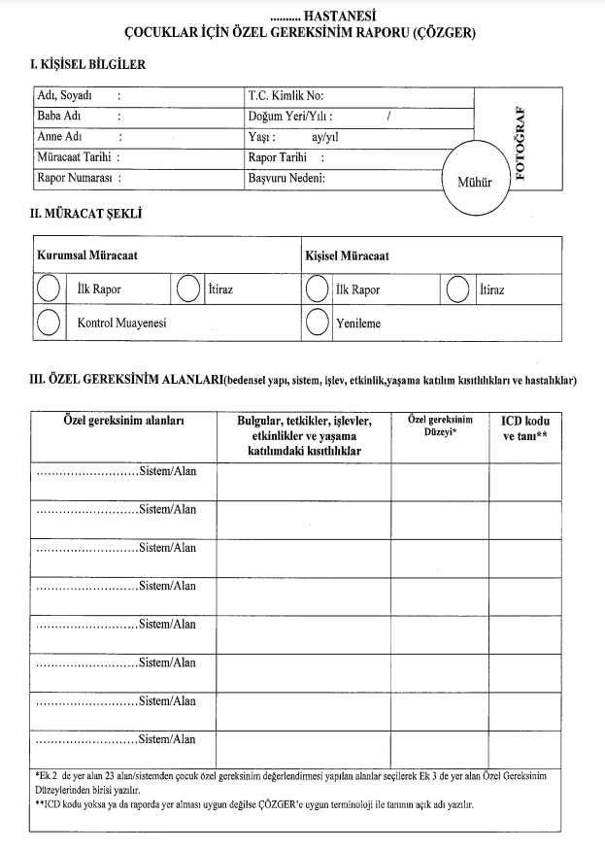

EK-1 (Arka yüz)
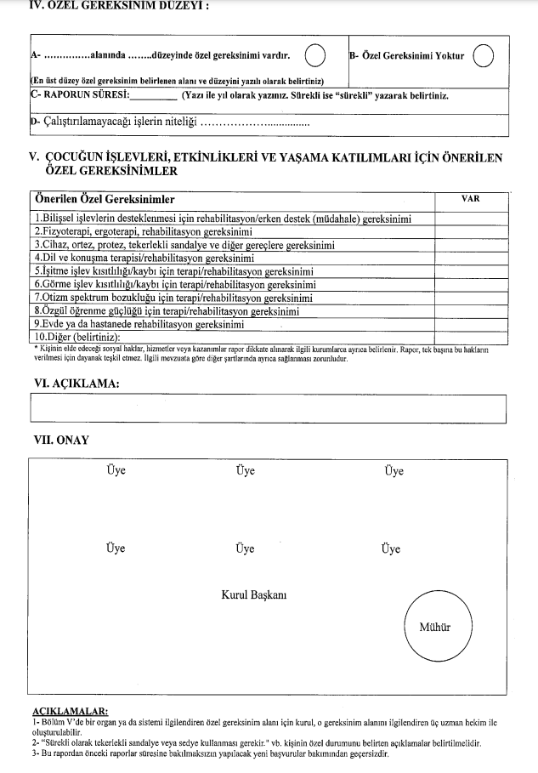
EK-2
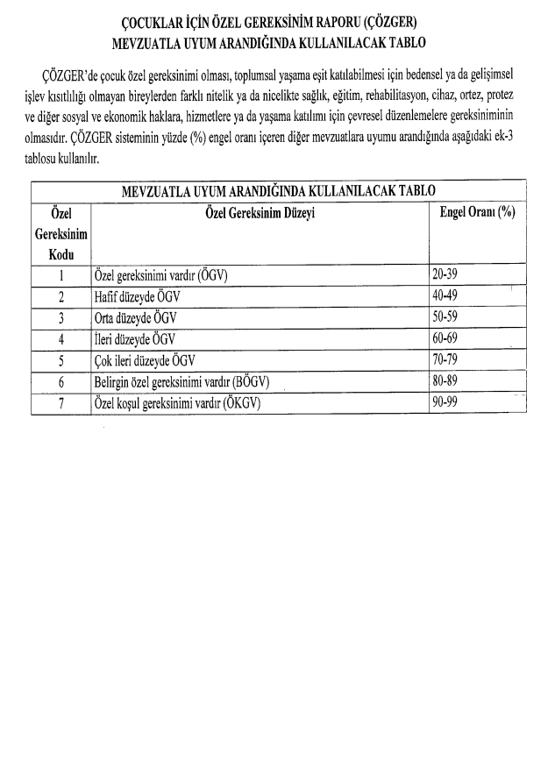

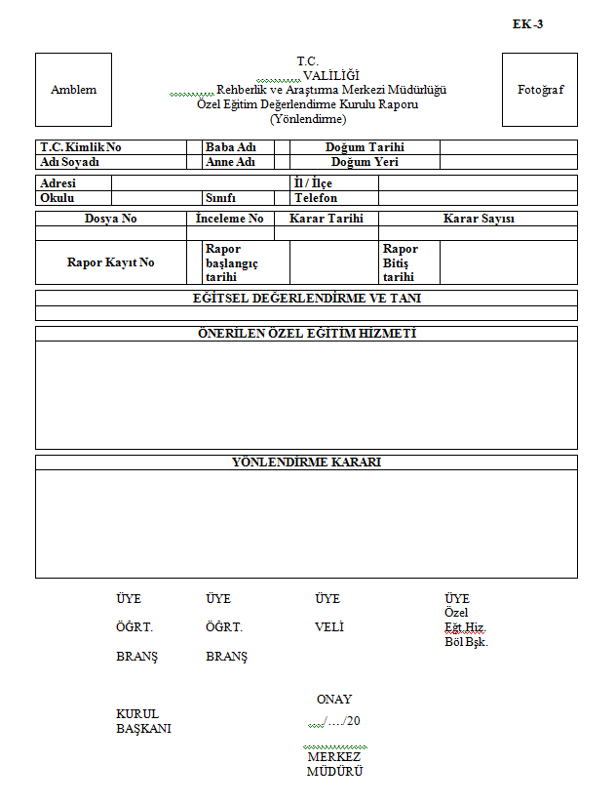

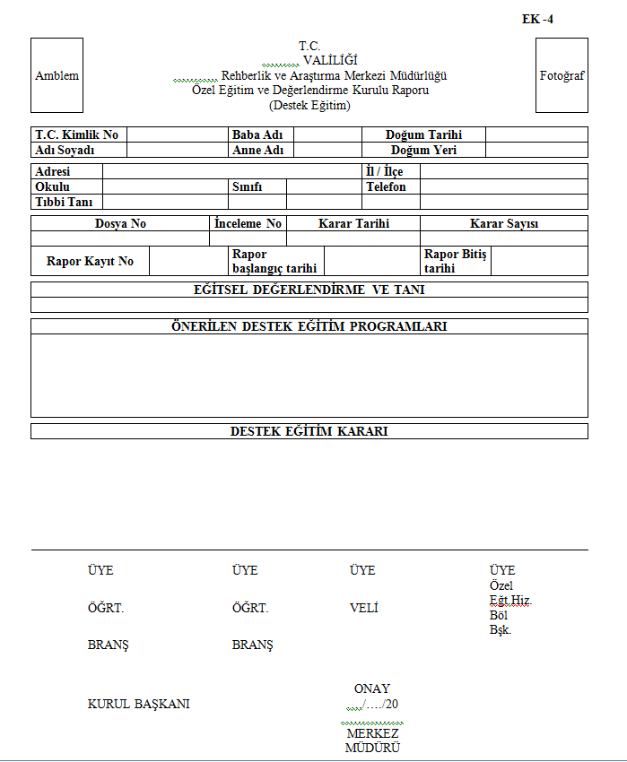

EK-5
ODUNPAZARI BELEDİYESİ KREŞ VE GÜNDÜZ BAKIMEVLERİNDE OKUYACAK
ÖĞRENCİ FORMU
1 | Adı ve Soyadı
2 | T.C. Kimlik No
3 | Okulda sınıfı/Diğer Kurumlarda Öğretim Programı
Durumunuza uygun olan bölümü (x) ile işaretleyiniz.
4 | ÖĞRENCİNİN BİR YIL ÖNCEKİ BAŞARI DURUMU  (İlköğretim ve ortaöğretim okulları 5-12 nci sınıflar için)
 | Pekiyi
 | İyi
 | Orta
5 | ANNE – BABA HAYATTA MI?
 | Anne veya baba ölü
 | İkisi de ölü
 | Anne-baba ayrı
6 | Anne engelli +5
 | Baba engelli |  |  |  |  |  |  | +5
 | Kardeş engelli |  |  |  |  |  |  | +5
7 | AİLENİN AYLIK TOPLAM GELİRİ
 | 2.000 TL den daha az ise
 | 2.000 TL veya 3.000 TL arası ise
 | 3.001 TL veya 4.500 TL arası ise
 | 4.501 TL veya 5.500 TL arası ise
 | 5.501 TL veya 6.500 TL arası ise
 | 7.501 TL veya 8.500 TL arası ise
 | 8.501 TL veya 9.500 TL arası ise
 | 9.501 TL veya 10.000 TL arası ise
 | 9.501 TL veya 10.000 TL arası ise
 | 11.001 TL ve daha fazla
8 | AİLEDE BAŞKA ÖĞRENİM GÖREN VAR MI?
 | Yok
 | Her bir okul öncesi eğitim ve ilköğretim öğrencisi için
 | Her bir ortaöğretim okulu öğrencisi için
 | Her bir üniversite öğrencisi için
9 | GENÇLİK VE SPOR BAKANLIĞINCA BELİRLENEN KRİTERLER DAHİLİNDE OLİMPİK VEYA PARALİMPİK BRANŞLARDA ULUSAL VE ULUSLARARASI YARIŞMALARDA BAŞARI ELDE ETTİĞİ GENÇLİK VE SPOR BAKANLIĞINCA BELGELENDİRİLEN SPORCULAR
 | Ulusal Spor Faaliyetlerinde Dereceye Girenler |  |  |  | Altın Madalya
 |  |  |  |  | Gümüş Madalya
 |  |  |  |  | Bronz Madalya
 | Avrupa Gençlik Olimpik Festivali (EYOF) ile Dünya Gençlik Olimpiyatlarında Dereceye Girenler |  |  |  | Altın Madalya
 |  |  |  |  | Gümüş Madalya
 |  |  |  |  | Bronz Madalya
 | Dünya ve Avrupa Şampiyonalarında Dereceye Girenler |  |  |  | Altın Madalya
 |  |  |  |  | Gümüş Madalya
 |  |  |  |  | Bronz Madalya
10 | TÜRKİYE BİLİMSEL VE TEKNOLOJİK ARAŞTIRMA KURUMU (TÜBİTAK) ARACILIĞIYLA ULUSLARARASI BİLİM OLİMPİYATLARI, ULUSAL BİLİM OLİMPİYATLARI VE ULUSAL PROJE YARIŞMALARINA KATILARAK DERECE ELDE EDEN ÖĞRENCİLER
 | Uluslararası Bilim Olimpiyatlarında Dereceye Girenler |  |  |  | Altın Madalya
 |  |  |  |  | Gümüş Madalya
 |  |  |  |  | Bronz Madalya
 | Ulusal Bilim Olimpiyatlarında Dereceye Girenler |  |  |  | Altın Madalya
 |  |  |  |  | Gümüş Madalya
 |  |  |  |  | Bronz Madalya
 | Ulusal Proje Yarışmalarında Dereceye Girenler |  |  |  | Birincilik
 |  |  |  |  | İkincilik
 |  |  |  |  | Üçüncülük
 | AİLEDE ÇALIŞANLARIN
 | Adı ve Soyadı | Yakınlık Derecesi |  | Öğrenim Durumu |  | Görevi | İş Adresi ve Tel. No:

. . . . . . . . . . . . . . . . . . . . . . . . . . . . . . . . . . . . . MÜDÜRLÜĞÜNE
Velisi bulunduğum . . . . . . . . . . . . . . . . . . . . . . . . . . . ‘nın ücretsiz okuma hakkından faydalanmasını istiyorum.
İMZA

EK-6
ODUNPAZARI BELEDİYESİ KREŞ VE GÜNDÜZ BAKIMEVLERİNDE OKUYACAK ÖĞRENCİLERİN BAŞVURULARI DEĞERLENDİRME FORMU

1 | ÖĞRENCİNİN BİR YIL ÖNCEKİ BAŞARI DURUMU  (İlköğretim ve ortaöğretim okulları 5-12 nci sınıflar için) |  |  | PUAN
 | Pekiyi |  |  | + 15
 | İyi |  |  | + 10
 | Orta |  |  | + 5
2 | ANNE – BABA HAYATTA MI?
 | Anne veya baba ölü |  |  | + 5
 | İkisi de ölü |  |  | + 10
 | Anne-baba ayrı |  |  | + 5
3 | ÖĞRENCİ VEYA KURSİYERİN RAPORA BAĞLI ENGEL DURUMU VAR MI?
 | Hayır
 | Evet |  |  | + 5
4 | AİLENİN AYLIK TOPLAM GELİRİ
 | 2.000 TL den daha az ise |  |  | + 50
 | 2.000 TL veya 3.000 TL arası ise |  |  | + 40
 | 3.001 TL veya 4.500 TL arası ise |  |  | + 30
 | 4.501 TL veya 5.500 TL arası ise |  |  | + 20
 | 5.501 TL veya 6.500 TL arası ise |  |  | + 10
 | 6.501 TL veya 7.000 TL arası ise |  |  | - 10
 | 7.001 TL veya 8.500 TL arası ise |  |  | - 20
 | 8.501 TL veya 9.500 TL arası ise |  |  | - 30
 | 9.501 TL veya 10.000 TL arası ise |  |  | - 40
 | 11.001 TL ve daha fazla |  |  | - 50
5 | AİLEDE BAŞKA ÖĞRENİM GÖREN VAR MI?
 | Yok
 | Her bir okul öncesi eğitim ve ilköğretim öğrencisi için |  |  | + 10
 | Her bir ortaöğretim okulu öğrencisi için |  |  | + 15
 | Her bir üniversite öğrencisi için |  |  | + 25
6 | Kurum değerlendirme puanı |  |  | + 20
7 | GENÇLİK VE SPOR BAKANLIĞINCA BELİRLENEN KRİTERLER DAHİLİNDE OLİMPİK VEYA PARALİMPİK BRANŞLARDA ULUSAL VE ULUSLARARASI YARIŞMALARDA BAŞARI ELDE ETTİĞİ GENÇLİK VE SPOR BAKANLIĞINCA BELGELENDİRİLEN SPORCULAR
 | Ulusal Spor Faaliyetlerde Dereceye Girenler |  | Altın Madalya | + 20
 |  |  | Gümüş Madalya | + 15
 |  |  | Bronz Madalya | + 10
 | Avrupa Gençlik Olimpik Festivali (EYOF) ile Dünya Gençlik Olimpiyatlarında Dereceye Girenler |  | Altın Madalya | + 30
 |  |  | Gümüş Madalya | + 20
 |  |  | Bronz Madalya | + 15
 | Dünya ve Avrupa Şampiyonalarında Dereceye Girenler |  | Altın Madalya | + 50
 |  |  | Gümüş Madalya | + 40
 |  |  | Bronz Madalya | + 30
8 | TÜRKİYE BİLİMSEL VE TEKNOLOJİK ARAŞTIRMA KURUMU (TÜBİTAK) ARACILIĞIYLA ULUSLARARASI BİLİM OLİMPİYATLARI, ULUSAL BİLİM OLİMPİYATLARI VE ULUSAL PROJE YARIŞMALARINA KATILARAK DERECE ELDE EDEN ÖĞRENCİLER
 | Uluslararası Bilim Olimpiyatlarında Dereceye Girenler | Altın Madalya |  | + 50
 |  | Gümüş Madalya |  | + 40
 |  | Bronz Madalya |  | + 30
 | Ulusal Bilim Olimpiyatlarında Dereceye Girenler | Altın Madalya |  | + 30
 |  | Gümüş Madalya |  | + 25
 |  | Bronz Madalya |  | + 20
 | Ulusal Proje Yarışmalarında Dereceye Girenler | Birincilik |  | + 20
 |  | İkincilik |  | + 15
 |  | Üçüncülük |  | + 10

Not: 18 yaşından büyük olup herhangi bir yerde çalışanlar, yukarıdaki tablonun “Ailenin Aylık Toplam Geliri” bölümü dikkate alınarak değerlendirilir.

